**产品背景**

互联网业务系统迭代频率、复杂度持续增加。微小且常见的改动都可能对产品造成重大影响，但测试场景通常依赖测试与研发的沟通确认、个人经验等。这些方法往往较主观,强依赖个人能力，容易出现质量风险。 各测试能力平台分散，未构成一站式的持续测试流程，质量管控及操作成本较高，为应对软件交付效率和质量保证的双重挑战，需要建立一站式的持续测试平台, 统一规划化提效。

**业务痛点**

| **问题及风险类型** | **Badcase** | **影响范围** |
| --- | --- | --- |
| 测试覆盖风险 | 2021年出现多例开发同步变更内容缺失，变更分析遗漏导致线上问题。 | 线上质量问题 |
| 需要更高的测试效率 | 随着系统复杂度、迭代频率，开测比等的增加，测试场景持续膨胀，单纯处于研发流程后段进行质量保障以无法满足，需在研发各环节提升交付件质量，降低后端环节风险。 | 版本质量不达标，导致延期 |
| 对测试能力要求提高 | 互联网产品增加带来的测试人力缺口，需要合作方承担更多职责, 合作方的能力需要提升。 | 测试人力缺口风险 |
| 测试平台分散 | 各测试同学在测试过程中需要去各子平台操作, 操作繁琐, 数据没有整合互通。 | 版本测试效率 |

**项目价值**

1. 输入输出：标准化 -- 统一标准化用例，测试准入、测试准出
2. 测试执行：自动化 -- 自动执行、自动度量，全流程保障研发环节各节点交付件质量
3. 测试分析：智能化 -- 精准智能用例推荐，及时感知修改范围, 影响范围和关联用例
4. 循环转化：数字化 -- 历史数据积累，转化新的测试推荐 & 评估策略 & 效能度量

**客户端持续测试（客户端）产品形态图**

[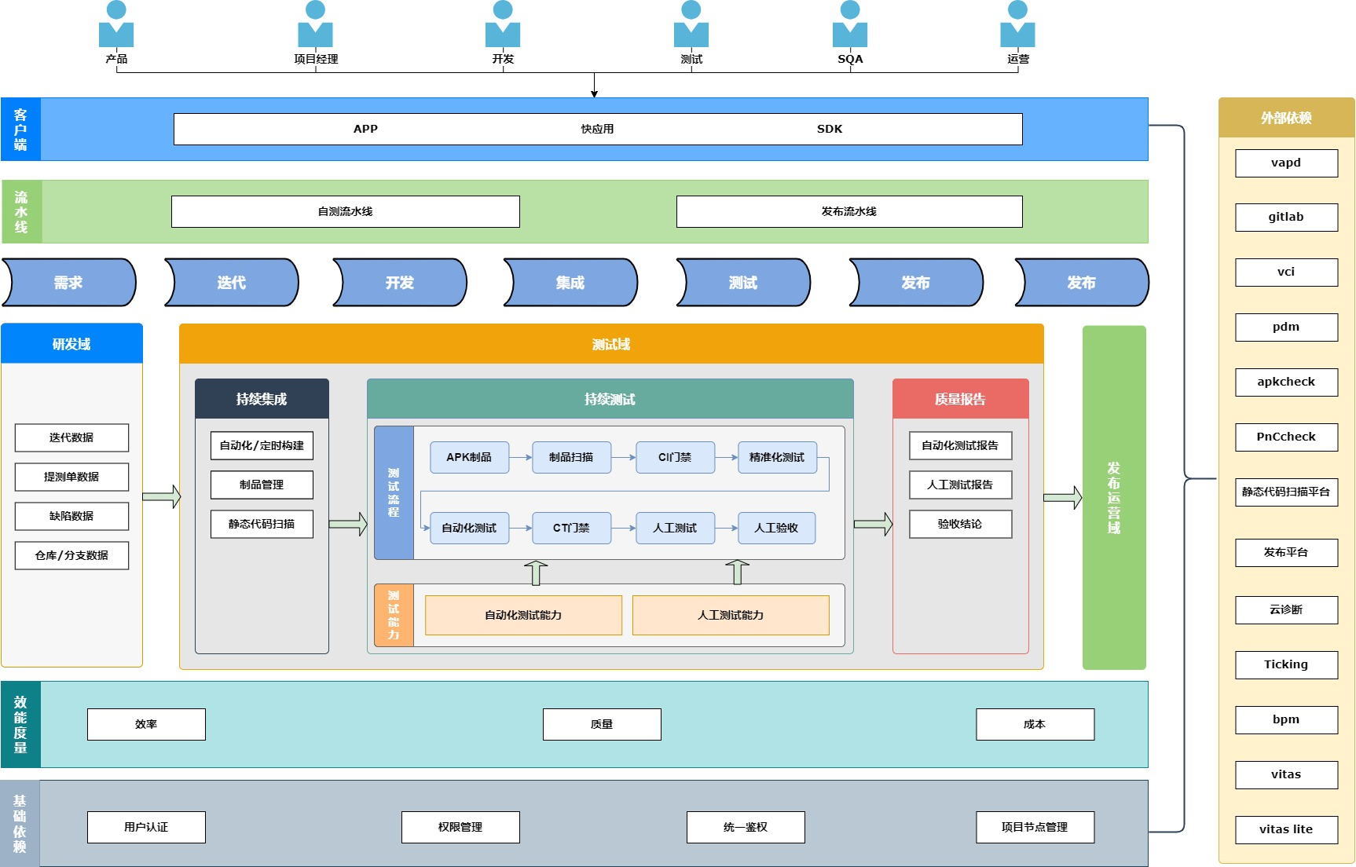](http://taas.vivo.xyz/doc/static/taas-pngs/%E5%AE%A2%E6%88%B7%E7%AB%AF%E4%BA%A7%E5%93%81%E5%BD%A2%E6%80%81.jpeg)

## 快速开始

### 导航

* [项目申请](http://taas.vivo.xyz/doc/usage/%E5%BF%AB%E9%80%9F%E5%BC%80%E5%A7%8B.html#jump1)
* [成员配置](http://taas.vivo.xyz/doc/usage/%E5%BF%AB%E9%80%9F%E5%BC%80%E5%A7%8B.html#jump2)
* [项目配置](http://taas.vivo.xyz/doc/usage/%E5%BF%AB%E9%80%9F%E5%BC%80%E5%A7%8B.html#jump3)
* [流水线](http://taas.vivo.xyz/doc/usage/%E5%BF%AB%E9%80%9F%E5%BC%80%E5%A7%8B.html#jump4)
  + [选择流水线模板](http://taas.vivo.xyz/doc/usage/%E5%BF%AB%E9%80%9F%E5%BC%80%E5%A7%8B.html#jump4-1)
  + [填写配置信息](http://taas.vivo.xyz/doc/usage/%E5%BF%AB%E9%80%9F%E5%BC%80%E5%A7%8B.html#jump4-2)
    - [配置APK包检测节点](http://taas.vivo.xyz/doc/usage/%E5%BF%AB%E9%80%9F%E5%BC%80%E5%A7%8B.html#jump4-2-2)
    - [配置CI门禁](http://taas.vivo.xyz/doc/usage/%E5%BF%AB%E9%80%9F%E5%BC%80%E5%A7%8B.html#jump4-2-3)
    - [配置持续测试](http://taas.vivo.xyz/doc/usage/%E5%BF%AB%E9%80%9F%E5%BC%80%E5%A7%8B.html#jump4-2-4)
    - [配置CT门禁](http://taas.vivo.xyz/doc/usage/%E5%BF%AB%E9%80%9F%E5%BC%80%E5%A7%8B.html#jump4-2-5)
    - [配置代码覆盖率](http://taas.vivo.xyz/doc/usage/%E5%BF%AB%E9%80%9F%E5%BC%80%E5%A7%8B.html#jump4-2-6)
    - [配置人工验收](http://taas.vivo.xyz/doc/usage/%E5%BF%AB%E9%80%9F%E5%BC%80%E5%A7%8B.html#jump4-2-7)

### 一、项目申请

业务新同学第一次使用TaaS平台时，根据下列描述的两种情况进行选择

* 我要加入已有的项目，则

联系对应项目管理员添加

* 我要申请新项目，则

在个人中心处点击“新增项目”，可在[新增项目](http://taas.vivo.xyz/doc/usage/%E6%96%B0%E5%A2%9E%E9%A1%B9%E7%9B%AE.html)里查看详情

### 二、成员配置(非必选)

成员权限详情见[成员配置](http://taas.vivo.xyz/doc/usage/%E6%88%90%E5%91%98%E9%85%8D%E7%BD%AE.html)

### 三、项目配置

在新建流水线之前，还需要配置VAPD项目，详细步骤见[项目配置](http://taas.vivo.xyz/doc/usage/%E9%A1%B9%E7%9B%AE%E9%85%8D%E7%BD%AE.html)

### 四、流水线

#### 新建流水线

##### 1.选择流水线模板

提供两种流水线模板，有“自测流水线”和“发布流水线”两种，可任意选择一种。

[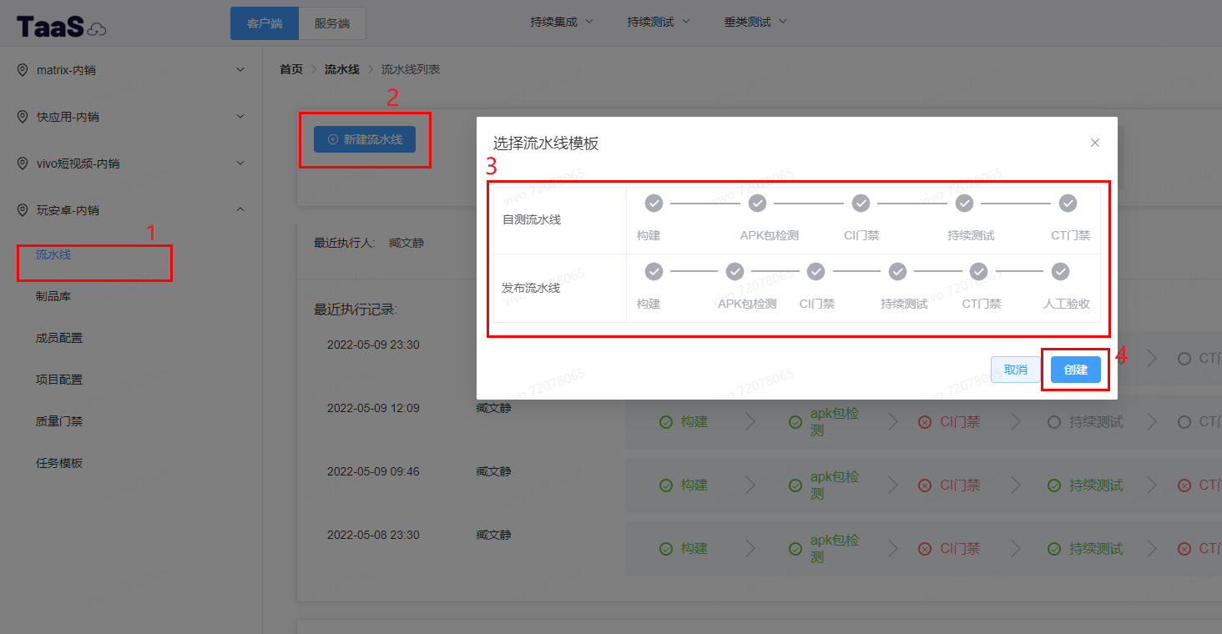](http://taas.vivo.xyz/doc/static/taas-pngs/%E6%96%B0%E5%BB%BA-%E9%80%89%E6%8B%A9%E6%B5%81%E6%B0%B4%E7%BA%BF%E6%A8%A1%E6%9D%BF.png)

当没有配置某项时，可根据引导页面提示信息，提前完成相关配置项，例如点击蓝色字体“CI门禁模板”跳转到对应页面配置门禁：

[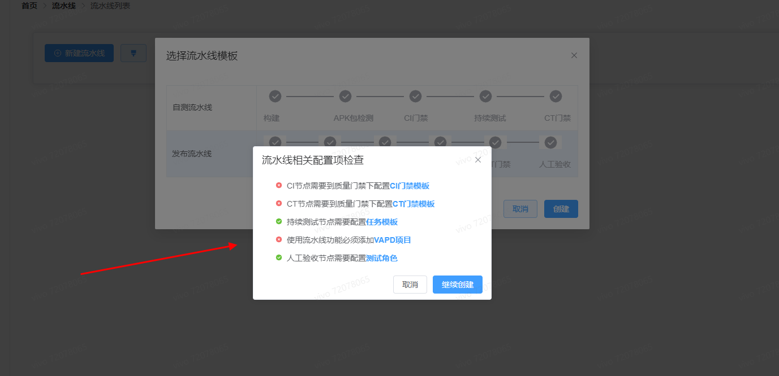](http://taas.vivo.xyz/doc/static/taas-pngs/%E5%BC%95%E5%AF%BC%E9%A1%B5%E9%9D%A2.png)

##### 2.填写配置信息

填写基本信息项：选择“vapd所属项目”和“vapd所属迭代”，然后再为这条流水线起个名字。

* 在项目配置中需要配置VAPD项目，才可以获取到正确的所属项目和迭代信息
* 除v消息通知人和V消息通知群组外，还会通知本次构建代码change提交人

[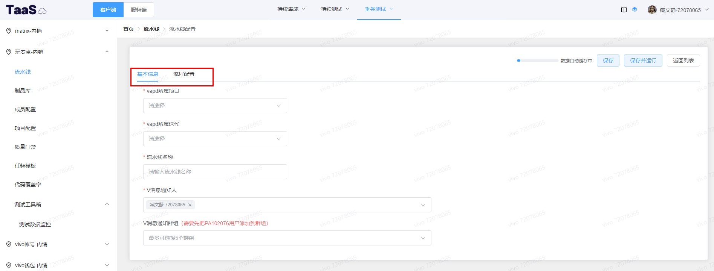](http://taas.vivo.xyz/doc/static/taas-pngs/%E5%A1%AB%E5%86%99%E9%85%8D%E7%BD%AE.png)

填写流程配置项：切换至“流程配置”tab，配置哪个节点就点击哪一个，每一节点配置完成后，需点击“暂存”，若不需要某些节点，可在“节点配置”中对模板自动填充的节点进行删除调整。

[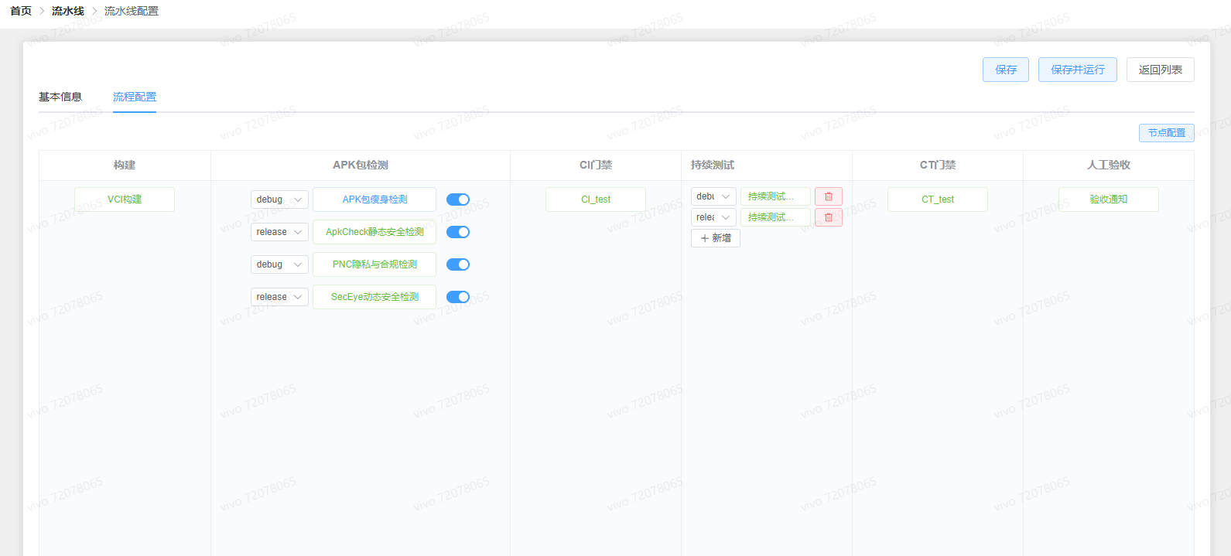](http://taas.vivo.xyz/doc/static/taas-pngs/%E8%8A%82%E7%82%B9%E9%85%8D%E7%BD%AE.png)

**2.1配置VCI构建节点**

2.1.1填写“VCI项目地址”，进入CI平台，进入项目，上方地址栏即为“VCI项目地址”

[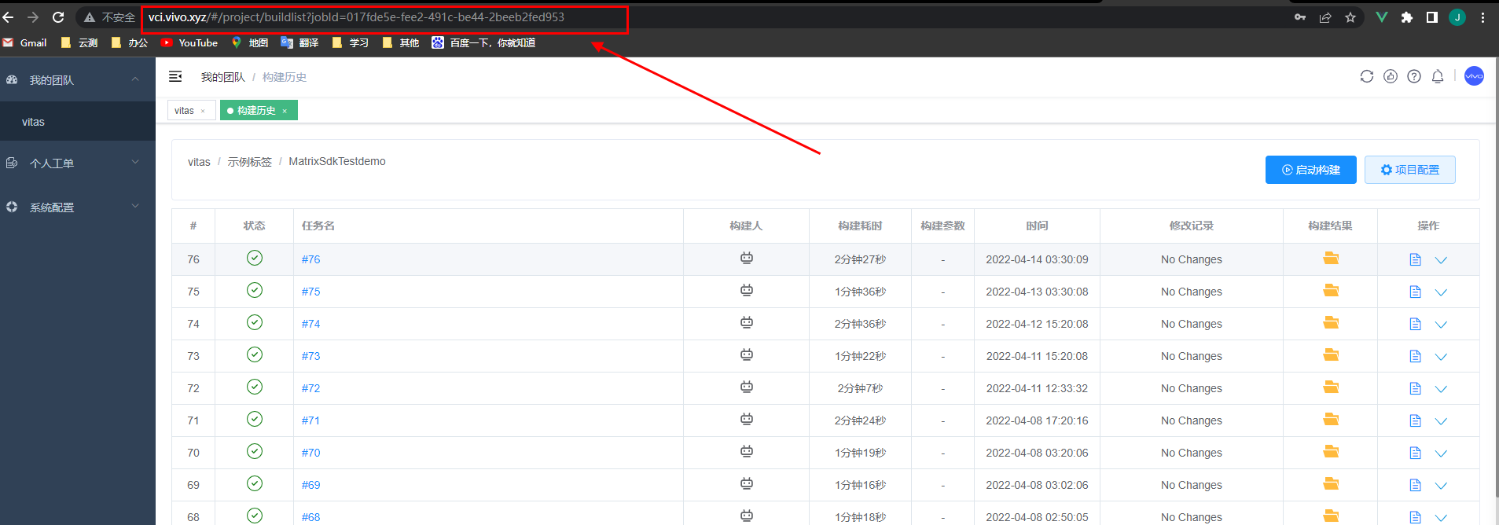](http://taas.vivo.xyz/doc/static/taas-pngs/VCI%E5%9C%B0%E5%9D%80%E7%A4%BA%E4%BE%8B.png)

2.1.2填写测试包VCI地址，分为debug和release包VCI地址，填写完成后可在APK包检测和持续测试节点中选择使用debug包或release包进行测试

对应包地址获取如下：

在构建历史处，可任意选取一构建历史任务 （若无构建历史，则需要在该平台构建一次），打开APK所在的目录层级，由于新CI平台的特殊处理，需要复制APK所在目录层级的上一层目录，该地址即为新CI平台的取包地址，例如：

[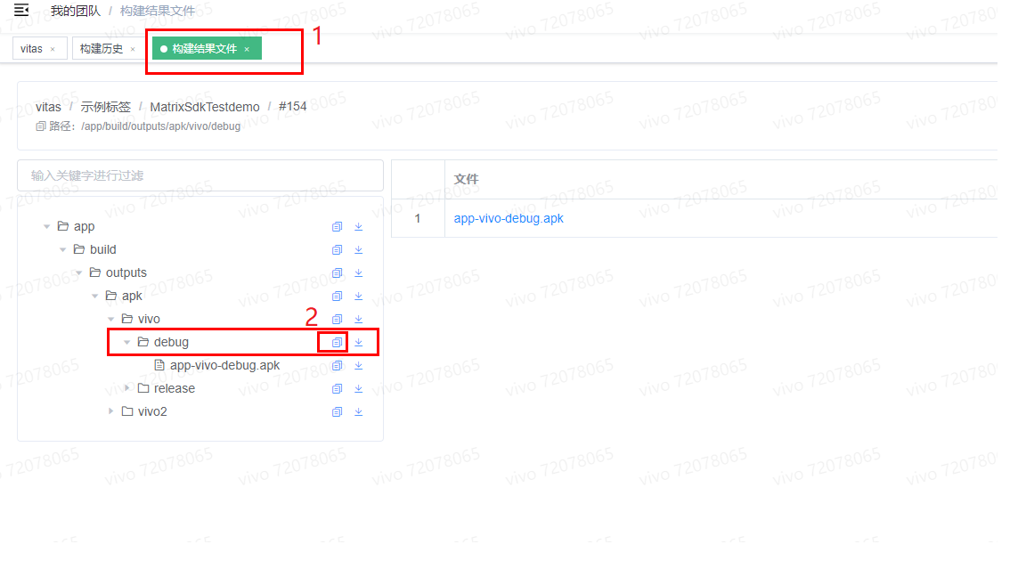](http://taas.vivo.xyz/doc/static/taas-pngs/%E5%8C%85%E5%9C%B0%E5%9D%80%E7%A4%BA%E4%BE%8B.png)

2.1.3填写依赖包地址：（非必选）

如果有需要依赖包，且每次执行时，都需要更新到最新的依赖包，则可以填写对应依赖包的VCI地址，该依赖包VCI地址获取方式和测试包地址一致

**2.2配置APK包检测节点**

该“APK包检测”节点包括了“Apk包瘦身检测”能力、“ApkCheck静态安全检测”、“PNC隐私与合规检测”能力和“SecEye动态安全检测”，通过开关控制可选择是否开启使用某项能力，也可选用debug或release包执行。

“Apk包瘦身检测”能力添加配置，选择是否开启开关，选用debug或release包，配置如下：

[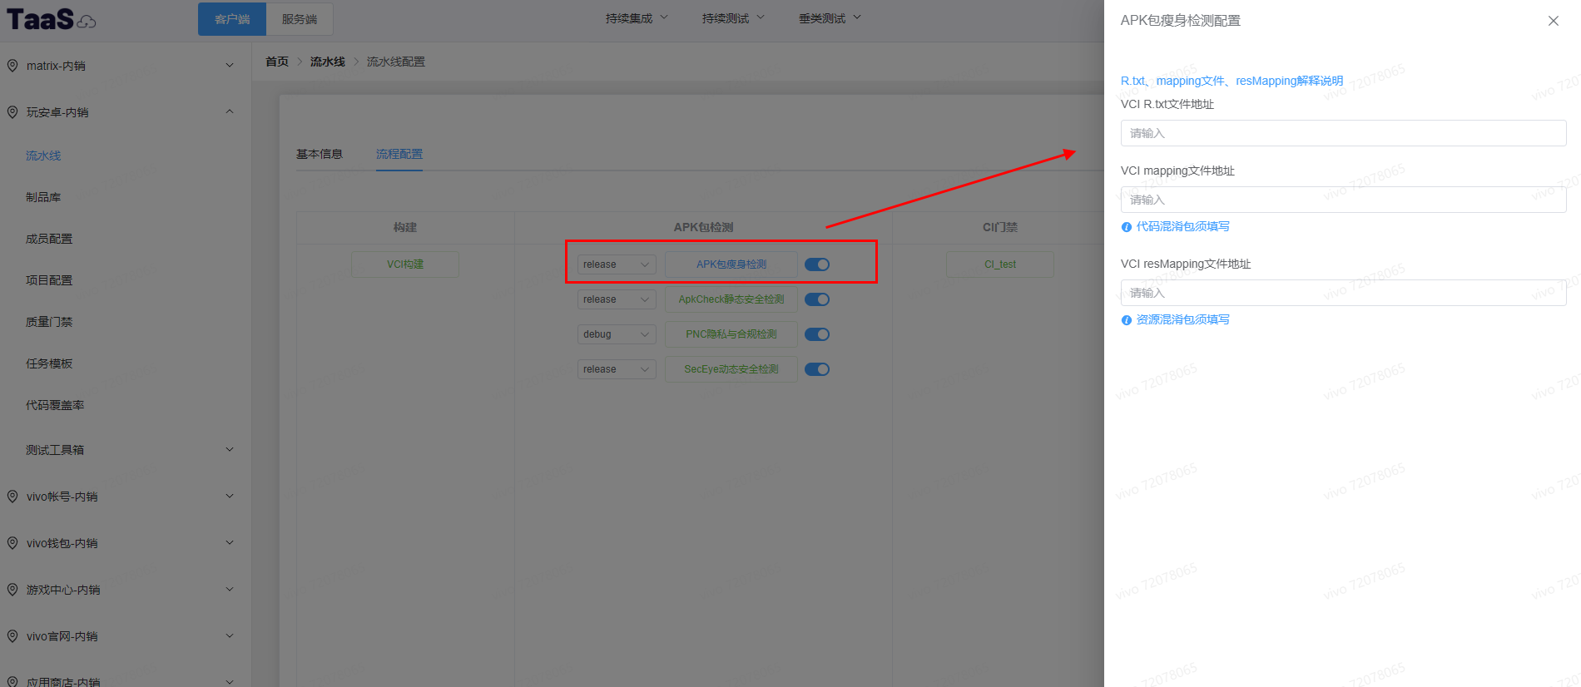](http://taas.vivo.xyz/doc/static/taas-pngs/Apk%E5%8C%85%E7%98%A6%E8%BA%AB%E6%A3%80%E6%B5%8B%E9%85%8D%E7%BD%AE.png)

* TaaS流水线侧配置：
  + 填写对应“VCI R.txt文件地址”，复制该路径例如：

[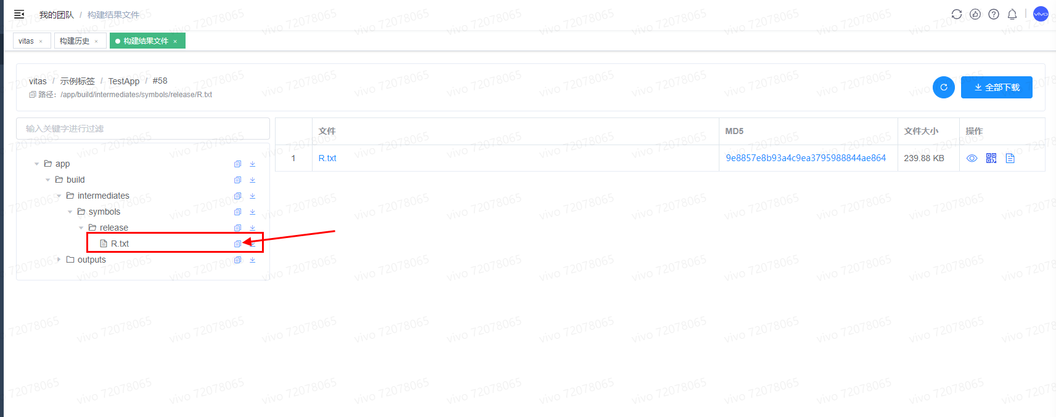](http://taas.vivo.xyz/doc/static/taas-pngs/VCIR.txt%E6%96%87%E4%BB%B6%E5%9C%B0%E5%9D%80.png)

* + 填写“VCI mapping文件地址”（非必选）

若是代码混淆包，则“VCI mapping文件地址”该项必填，复制该路径，文件地址获取方式和上述R.txt文件地址一致

* + 填写“VCI resMapping文件地址”（非必选）

若是资源混淆包，则“VCI resmapping文件地址”该项必填，复制该路径，文件地址获取方式和上述R.txt文件地址一致

* 配置包体检测基线（非必选）

在项目配置中，选择包体检测基线配置项新增基线版本后，可以结合TaaS流水线每次的Apk包瘦身检测报告结果进行比较，展示新增的一些包体报告数据，不配置该项则不比较。如下图所示，详细配置可查看[项目配置](http://taas.vivo.xyz/doc/usage/%E9%A1%B9%E7%9B%AE%E9%85%8D%E7%BD%AE.html)->包体检测基线配置

[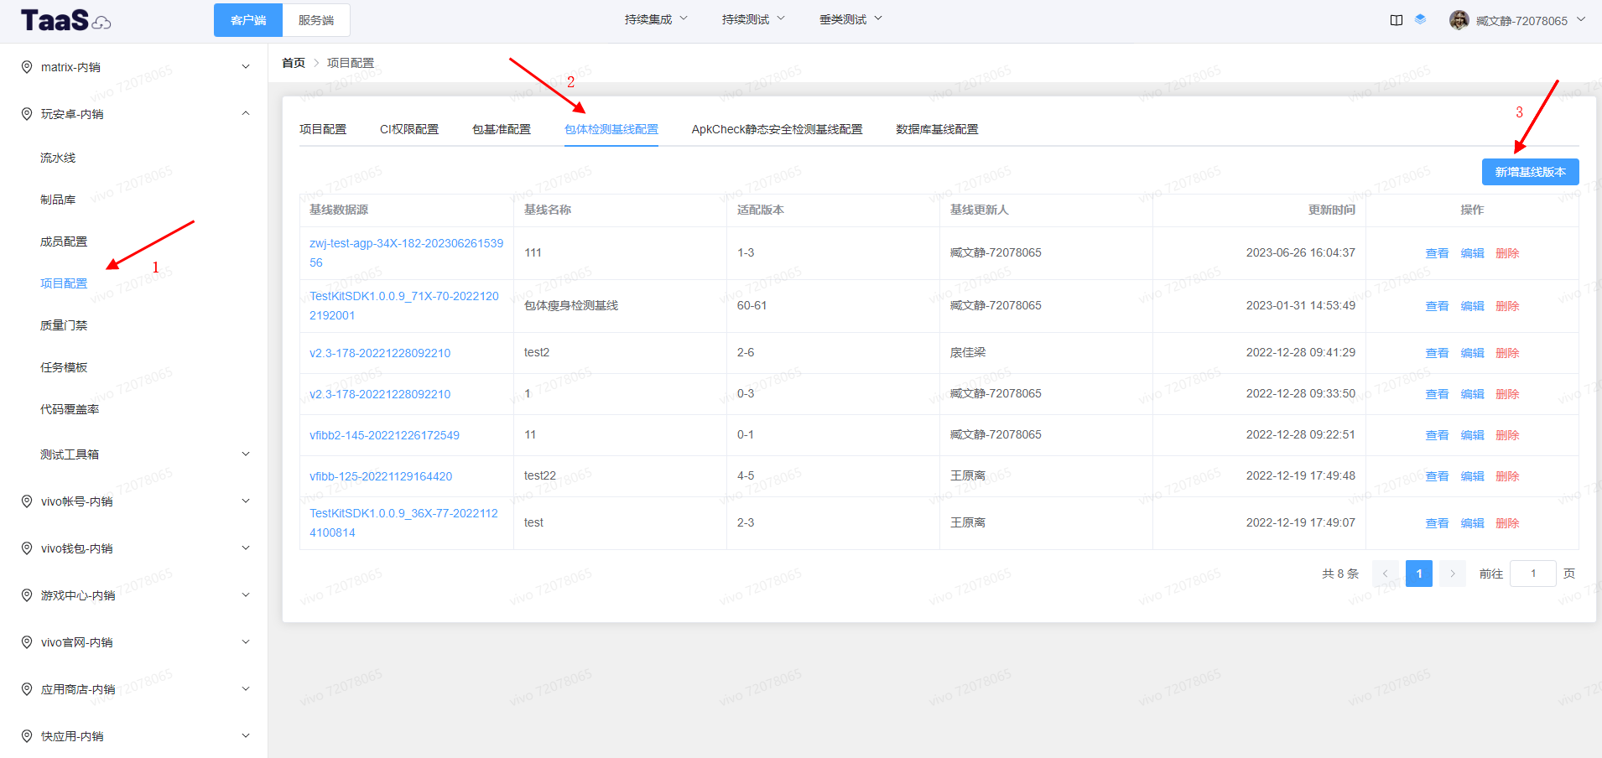](http://taas.vivo.xyz/doc/static/taas-pngs/%E5%8C%85%E4%BD%93%E5%9F%BA%E7%BA%BF%E6%95%B0%E6%8D%AE%E9%85%8D%E7%BD%AE.png)

**2.3配置CI门禁**

点击“CI门禁”，在下拉框选择已创建成功的CI门禁模板，若无CI门禁模板，可点击“新建CI质量门禁”，完成CI门禁模板的创建。门禁模板选择完成后，可选择是否开启质量关卡，质量关卡默认关闭，如果有需要，可选择打开，质量关卡开启后，会对当前CI门禁结果进行质量卡点，当门禁不通过时，流水线执行结束，即后续流水线组件不会继续执行。

[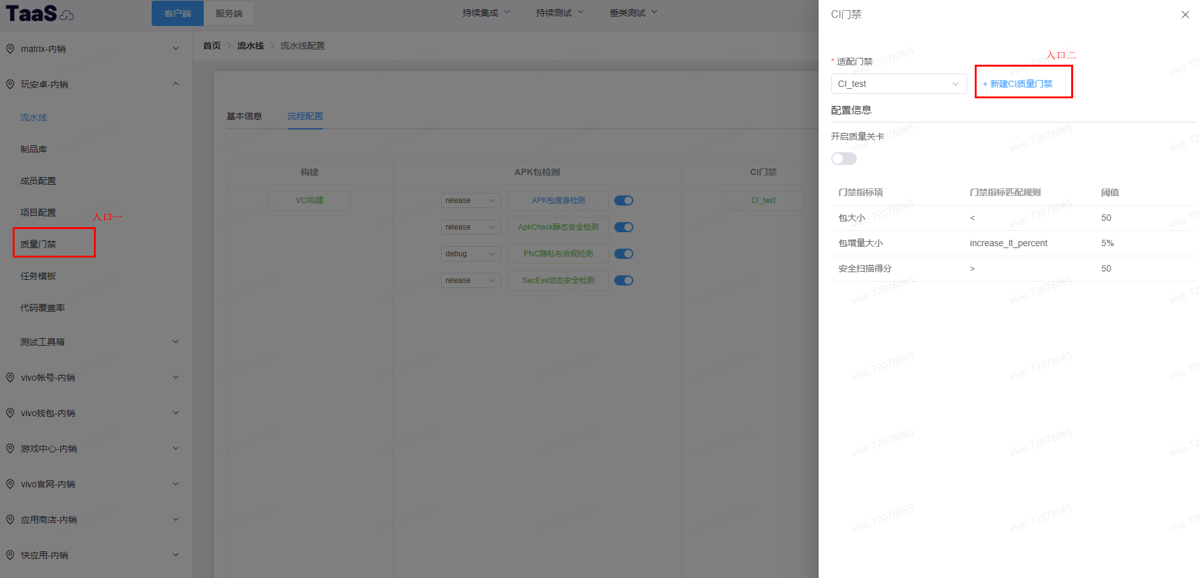](http://taas.vivo.xyz/doc/static/taas-pngs/%E8%B4%A8%E9%87%8F%E9%97%A8%E7%A6%81.png)

该节点非必选，可在节点配置处移除CI门禁节点。

**2.4配置持续测试**

支持在一条流水线上配置多个持续测试任务，最多配置5个持续测试任务，但不可以同时配置相同的任务模板。

* 该条流水线下的持续测试任务全部执行成功，持续测试节点即为成功
* 若该条流水线配置了依赖包，则会下发依赖包至所有持续测试任务中

[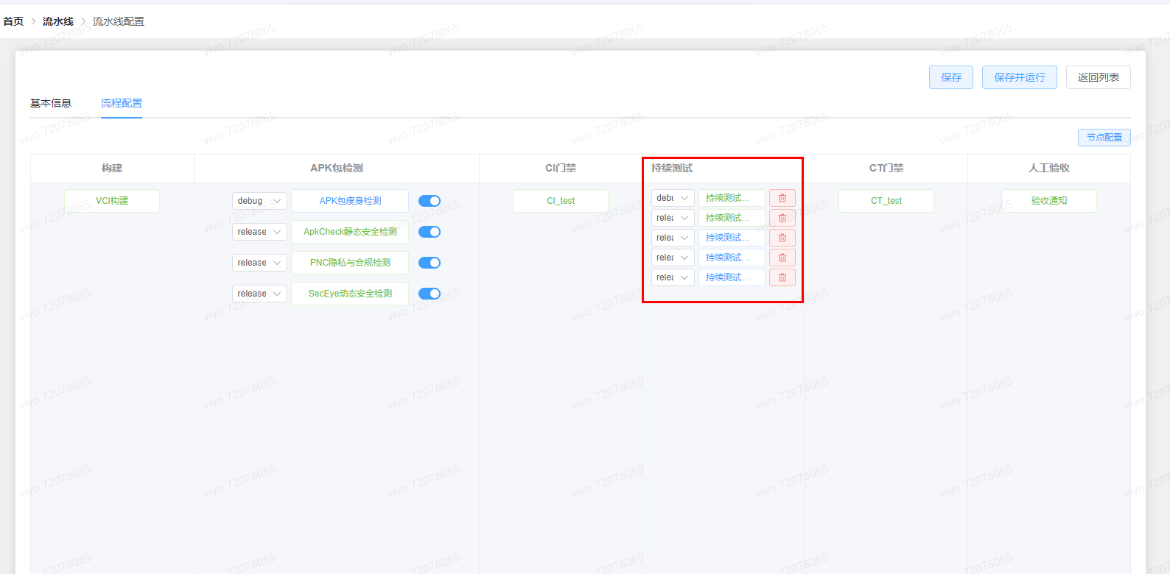](http://taas.vivo.xyz/doc/static/taas-pngs/%E5%A4%9A%E4%BB%BB%E5%8A%A1%E9%85%8D%E7%BD%AE.png)

点击“持续测试任务”，进入到任务模板配置页面，选择对应的任务模板，暂存即可。若当前无任务模板或当前任务模板不符要求，可在当前页面直接新建任务模板或编辑任务模板。

[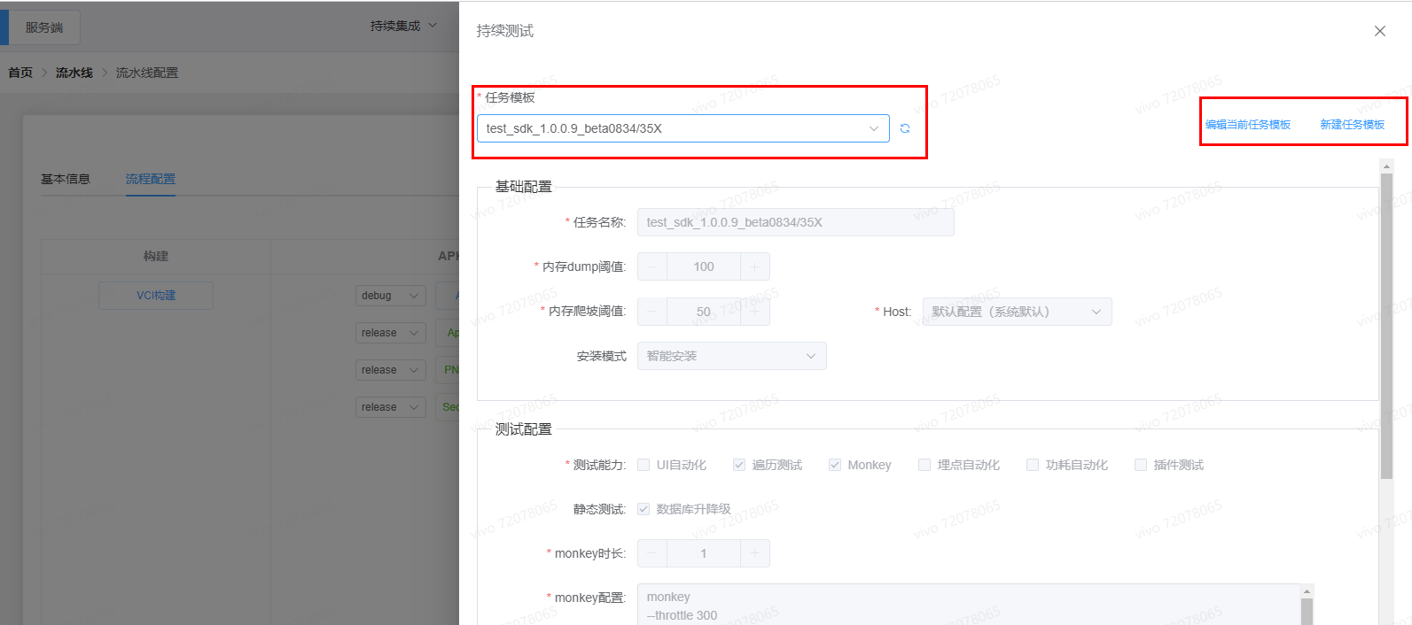](http://taas.vivo.xyz/doc/static/taas-pngs/%E6%B5%81%E6%B0%B4%E7%BA%BF-%E4%BB%BB%E5%8A%A1%E6%A8%A1%E6%9D%BF.png)

又或是在新建、编辑流水线之前在如下图所示入口创建、编辑。

[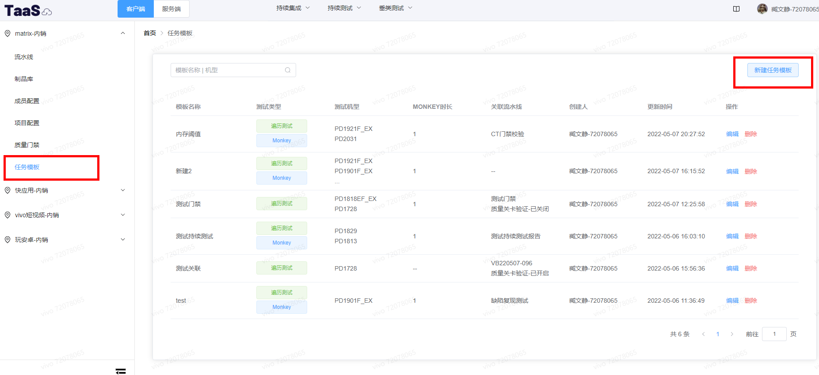](http://taas.vivo.xyz/doc/static/taas-pngs/%E6%96%B0%E5%BB%BA%E4%BB%BB%E5%8A%A1%E6%A8%A1%E6%9D%BF.png)

**2.5配置CT门禁**

点击CT门禁，在下拉框选择已创建成功的CT门禁模板，若无CT门禁模板，可点击“新建CT质量门禁”，完成CT门禁模板的创建（创建方式与CI门禁一致）。此时也可选择是否开启质量关卡。

该节点非必选，可在节点配置处移除CT门禁节点。

**2.6配置代码覆盖率**（非必选）

使用代码覆盖率能力前需要接入TestKit SDK，TestKit SDK接入完成后，可结合流水线使用代码覆盖率功能，并且可在**TestKitAPP中上传本地覆盖率文件**，相关操作可查看[**TestKit SDK接入使用文档**](http://km.vivo.xyz/pages/viewpage.action?pageId=454014761)

使用已接入TestKitSDK的项目接入流水线，配置代码覆盖率仓库如下图，完成仓库配置后并执行流水线，待APK构建完成后，会在代码覆盖率页自动生成一条自动化测试记录，报告类型为“自动化测试”。

代码覆盖率更多使用方法可查看[**代码覆盖率使用文档**](http://km.vivo.xyz/pages/viewpage.action?pageId=397970565)。

[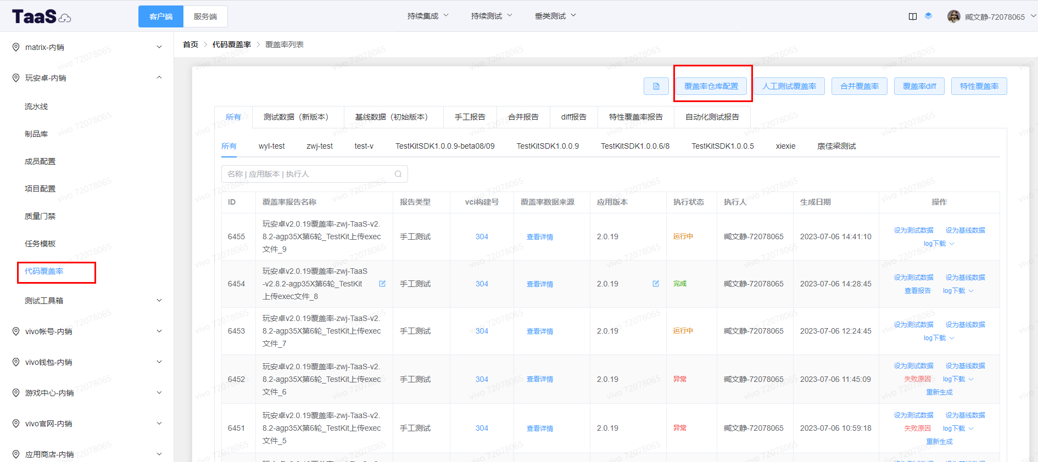](http://taas.vivo.xyz/doc/static/taas-pngs/%E8%A6%86%E7%9B%96%E7%8E%87%E4%BB%93%E5%BA%93.png)

**2.7配置人工验收**

点击人工验收节点，选择V消息通知人，该下拉框通知人为该项目下的测试人员角色。在执行到该节点时，即会v消息通知测试人员

例：[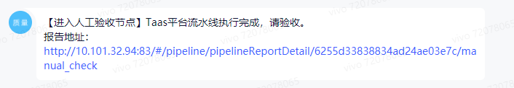](http://taas.vivo.xyz/doc/static/taas-pngs/%E4%BA%BA%E5%B7%A5%E9%AA%8C%E6%94%B6%E8%8A%82%E7%82%B9%E7%A4%BA%E4%BE%8B.png)

当进入人工验收节点时，需要对流水线进行人工验收，参考下方人工验收流程图

[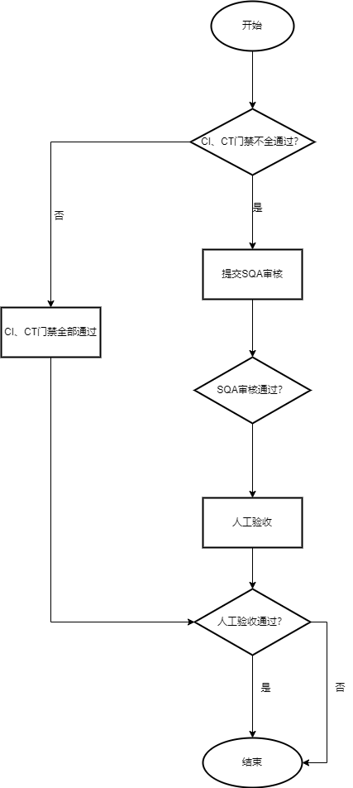](http://taas.vivo.xyz/doc/static/taas-pngs/%E4%BA%BA%E5%B7%A5%E9%AA%8C%E6%94%B6%E6%B5%81%E7%A8%8B%E5%9B%BE.png)

## 个人中心

在个人中心处“我的项目”列表里，展示当前用户所在的项目，并且可以查看已有项目，和新增项目。

[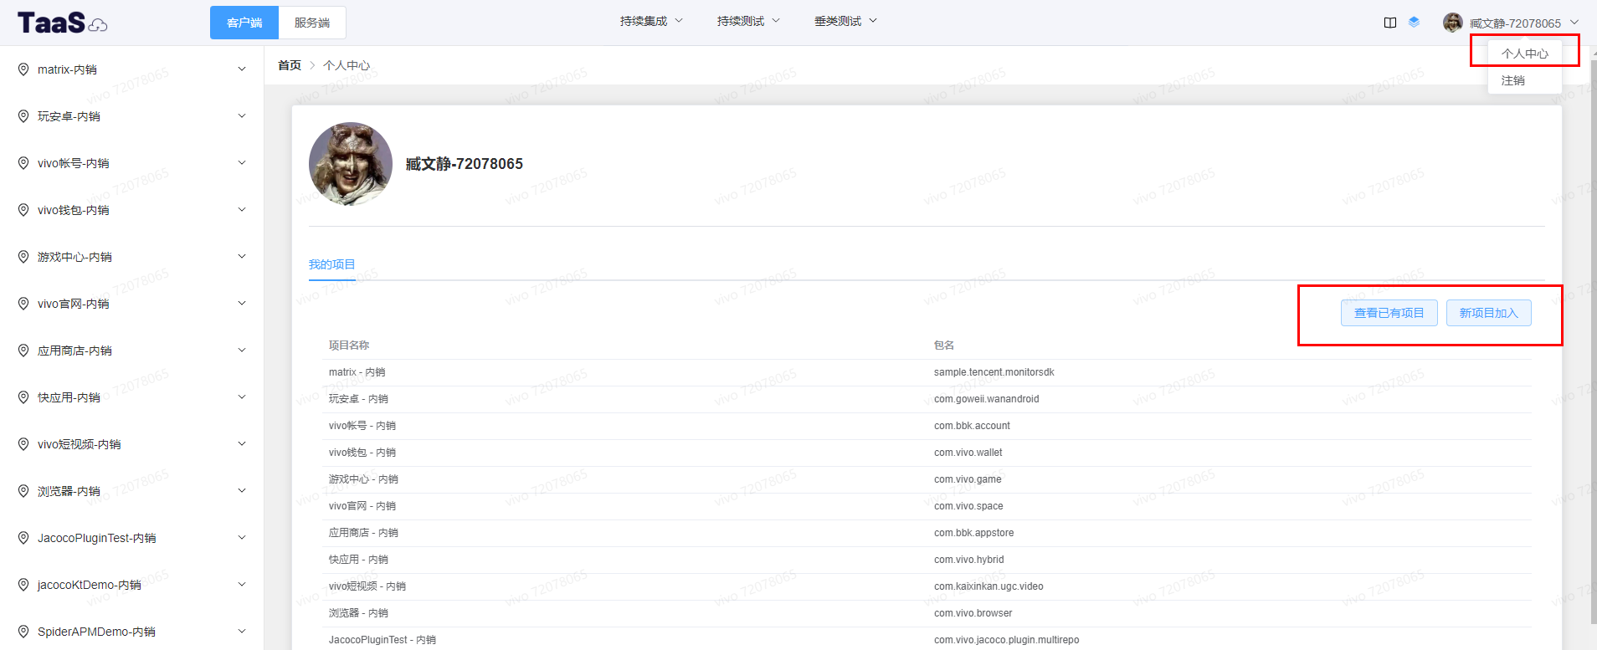](http://taas.vivo.xyz/doc/static/taas-pngs/%E4%B8%AA%E4%BA%BA%E4%B8%AD%E5%BF%83.png)

### 查看已有项目

* 点击“查看已有项目”，会展示当前TaaS平台已经审核通过的所有项目。
* 若想加入已有项目，找到并联系对应项目的管理员，让管理员在成员配置处为你添加角色权限
* 若发现已有项目中没有我要的，则可以选择[新增项目](http://taas.vivo.xyz/doc/usage/%E6%96%B0%E5%A2%9E%E9%A1%B9%E7%9B%AE.html)

## 成员配置

​ 在当前页面可查看各成员角色权限情况，共有管理员、普通成员、开发、测试、审核、运营六个角色，并且同一个人可拥有多种角色。

### 添加成员

​ 仅管理员可见“添加成员”按钮，切换至对应成员tab，点击添加成员，选择要添加的人，保存即可添加成功。

### 各角色权限说明

| **成员角色** | **添加成员权限** | **人工验收权限** | **审核权限** | **代码覆盖率报告详情查看权限** | **流水线编辑** | **ApkCheck静态安全检测问题不做处理权限** |
| --- | --- | --- | --- | --- | --- | --- |
| 管理员 | 有 | 无 | 无 | 无 | 有 | 有 |
| 普通成员 | 无 | 无 | 无 | 无 | 无 | 无 |
| 开发 | 无 | 无 | 无 | 有 | 无 | 无 |
| 测试 | 无 | 有 | 无 | 有 | 无 | 无 |
| 审核 | 无 | 无 | 有 | 无 | 无 | 无 |
| 运营 | 无 | 无 | 无 | 无 | 无 | 无 |

# 项目配置

该项目配置包括vapd项目的添加、CI权限的自定义设置、包基准值的配置、包体检测基线配置、ApkCheck安全检测基线配置、数据库基线配置和PNC隐私与合规检测不做处理问题配置

## 添加项目配置

1. 点击添加项目配置
2. 输入VAPD项目的名称检索，然后选择
3. 点击保存，即可添加成功

如图所示：

[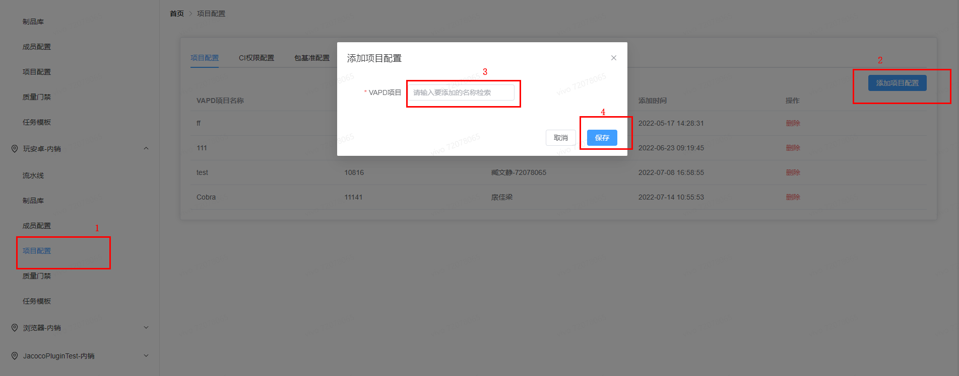](http://taas.vivo.xyz/doc/static/taas-pngs/%E9%A1%B9%E7%9B%AE%E9%85%8D%E7%BD%AE.png)

## 制品库

### 制品库的作用

可通过制品库存储或获取不同类型包以及版本追踪，便于团队管理和协作进行版本控制。

### 制品库的使用

​ 使用制品库前需新建流水线并执行，制品库中存放着所有当前项目流水线构建产生并执行过任务的包，并可提供下载。可通过包类型、版本号、版本code进行搜索。

## 新增项目

#### 1.填写申请

* 在右上角“个人中心”处，选择“新项目加入”

[](http://taas.vivo.xyz/doc/static/taas-pngs/%E4%B8%AA%E4%BA%BA%E4%B8%AD%E5%BF%83.png)

* 选择应用类型，内销或者外销
* 输入应用名称，例如“浏览器”
* 输入应用包名，例如“com.vivo.browser”
* 选择项目管理员，可选择多位
* 点击保存后，该项目申请会通知到TaaS后台人员，等待审核通过

[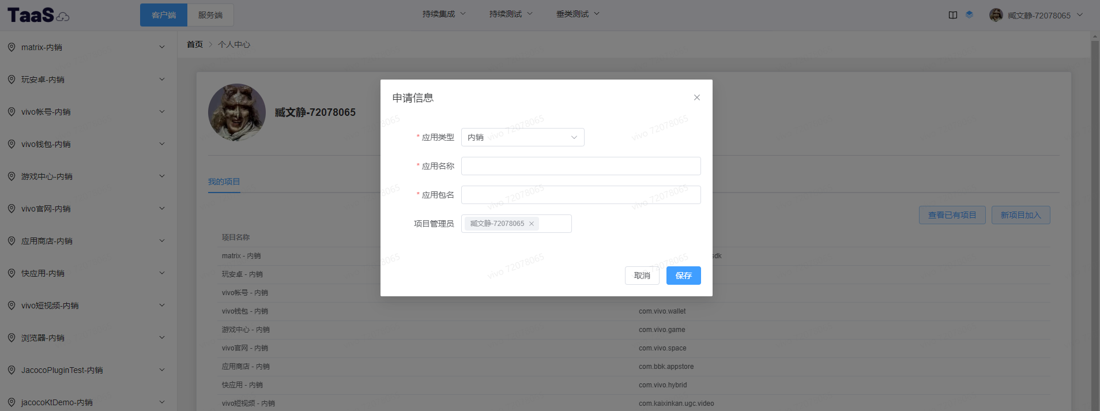](http://taas.vivo.xyz/doc/static/taas-pngs/%E6%96%B0%E9%A1%B9%E7%9B%AE%E5%8A%A0%E5%85%A5.png)

#### 2.等待审核

* 审核通过后，申请人会收到互联网云测发来的一条v消息，例如：

[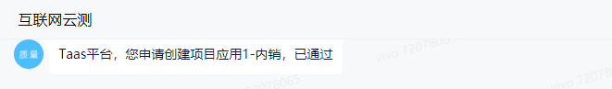](http://taas.vivo.xyz/doc/static/taas-pngs/%E9%A1%B9%E7%9B%AE%E7%94%B3%E8%AF%B7v%E6%B6%88%E6%81%AF%E9%80%9A%E7%9F%A5%E9%80%9A%E8%BF%87.png)

项目申请通过后，就可以在左侧业务树中查看到该项目了

* 审核不通过后，申请人也会收到互联网云测发来的一条审核不通过v消息，例如

[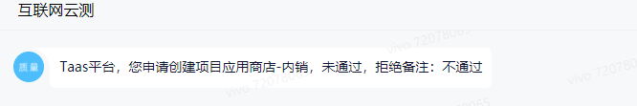](http://taas.vivo.xyz/doc/static/taas-pngs/%E9%A1%B9%E7%9B%AE%E7%94%B3%E8%AF%B7v%E6%B6%88%E6%81%AF%E9%80%9A%E7%9F%A5%E4%B8%8D%E9%80%9A%E8%BF%87.png)

此时可再次发起申请

* 若申请后，迟迟等不到审核通过的消息，可以联系TaaS后台人员

### 项目申请流程图

[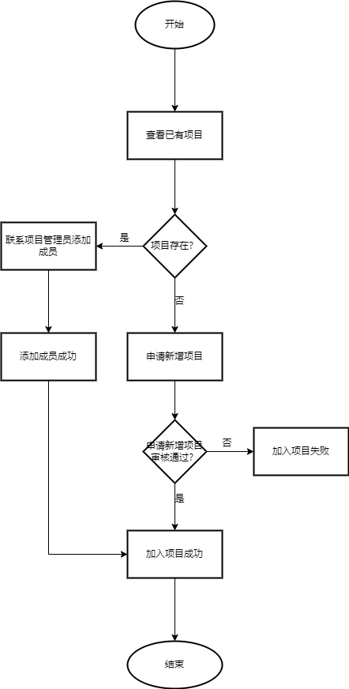](http://taas.vivo.xyz/doc/static/taas-pngs/%E9%A1%B9%E7%9B%AE%E7%94%B3%E8%AF%B7%E6%B5%81%E7%A8%8B%E5%9B%BE.png)

## 加入项目

#### 1. 若发现左侧业务树是空的，没有项目怎么办呢？

**方式一**：首页会展示所有已经加入过的项目，并查看自己要加入的项目是否存在于TaaS平台：

* 若发现项目已经存在于TaaS平台了，则联系对应应用的管理员帮你添加角色，添加成功后，即可加入项目。

例如，我要加入短视频应用项目，但是这里项目列表里已经有短视频项目了，我就联系管理员让他把我加入这个项目中。

[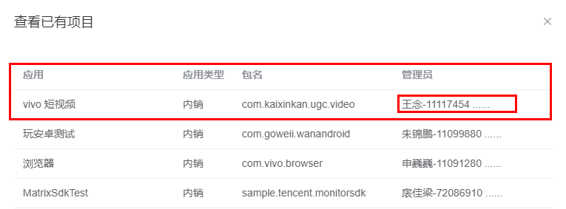](http://taas.vivo.xyz/doc/static/taas-pngs/%E5%8A%A0%E5%85%A5%E5%B7%B2%E6%9C%89%E9%A1%B9%E7%9B%AE%E7%A4%BA%E4%BE%8B.png)

* 若发现项目不存在，则点击新项目加入，后续步骤参考[新增项目](http://taas.vivo.xyz/doc/usage/%E6%96%B0%E5%A2%9E%E9%A1%B9%E7%9B%AE.html)

[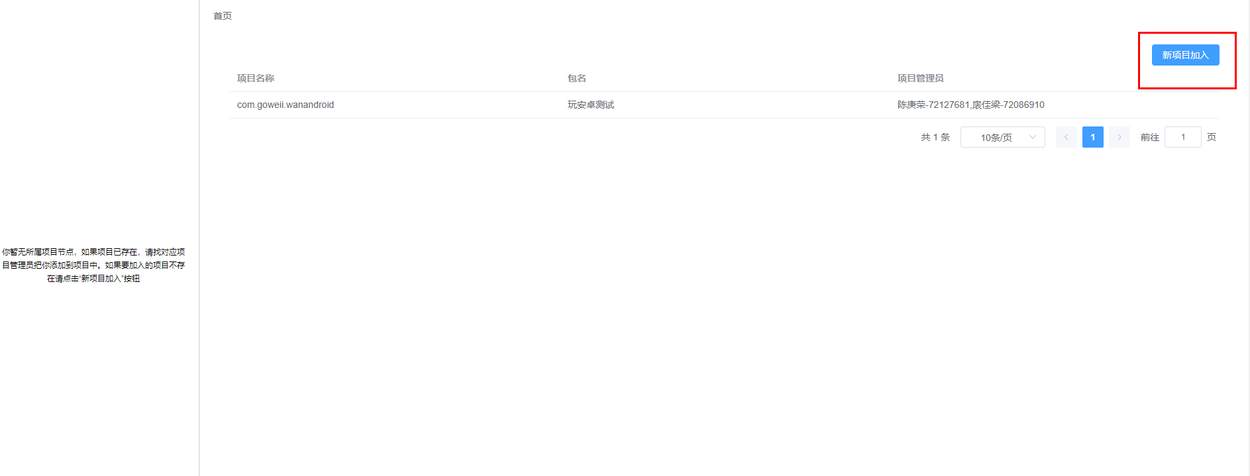](http://taas.vivo.xyz/doc/static/taas-pngs/%E9%A6%96%E9%A1%B5-%E6%96%B0%E9%A1%B9%E7%9B%AE%E5%8A%A0%E5%85%A5.png)

**方式二**：点击右上角个人中心处添加，查看自己要加入的项目是否存在于TaaS平台，要加入的项目已在TaaS存在则联系对应项目管理员添加，要加入的项目不存在则点击新项目加入

[](http://taas.vivo.xyz/doc/static/taas-pngs/%E4%B8%AA%E4%BA%BA%E4%B8%AD%E5%BF%83.png)

#### 2.当左侧业务树中已存在项目了，但是我还想加入另一个项目，应该怎么做？

点击右上角“个人中心”，点击“查看已有项目”，查看自己要加入的项目是否存在于TaaS平台

* 若发现项目已经存在于TaaS平台了，则联系对应的管理员帮你添加角色，添加成功后，即加入了项目。
* 若发现项目不存在，则点击“新增项目”，参考步骤见[新增项目](http://taas.vivo.xyz/doc/usage/%E6%96%B0%E5%A2%9E%E9%A1%B9%E7%9B%AE.html)

## 流水线

### 流水线的相关操作如下：

[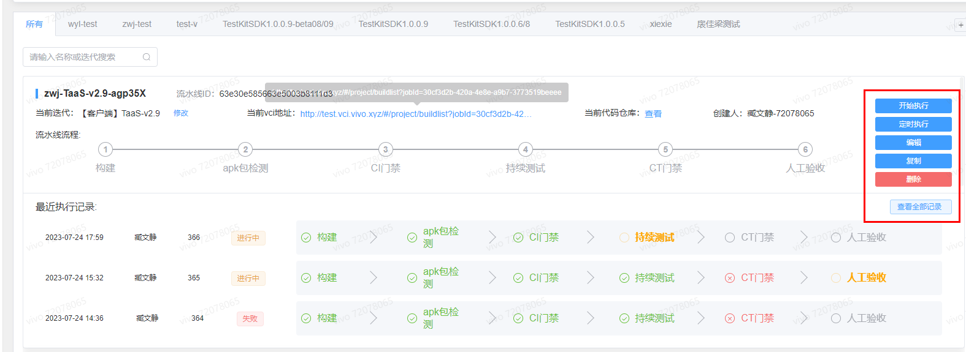](http://taas.vivo.xyz/doc/static/taas-pngs/%E6%B5%81%E6%B0%B4%E7%BA%BF%E6%93%8D%E4%BD%9C.png)

#### 开始执行

在流水线创建完成之后，可以选择点击“开始执行”，流水线即按照配置开始执行。

#### 定时执行

在定时执行中，可以对该流水线进行定时构建触发操作。

#### 编辑

对当前流水线进行编辑操作，在流水线最近执行记录页面，点击“编辑”，编辑完成后保存，编辑内容在下一次执行中生效。

#### 复制

对当前流水线进行复制，在流水线列表页面，点击“复制”，给这条流水线重新起个名字，点击保存即可，即复制一条配置都相同的流水线。

#### 删除

对当前流水线进行删除，在流水线列表页面，点击“删除”，二次确认后可删除该条流水线，但与之相关的制品库数据，会保留不会被删掉。

#### 查看全部记录

当组件完成后，点击“查看全部记录”，进入到当前流水线的执行记录历史页面，点击“查看报告”，打开此次执行报告。根据配置的项目迭代信息，会有执行轮次区分。

组件颜色标注说明：绿色-执行成功；橙色-执行中；红色-执行失败

#### 查看某一节点结果

在下图流水线列表点击某一测试节点即可跳转对应节点中查看结果。

[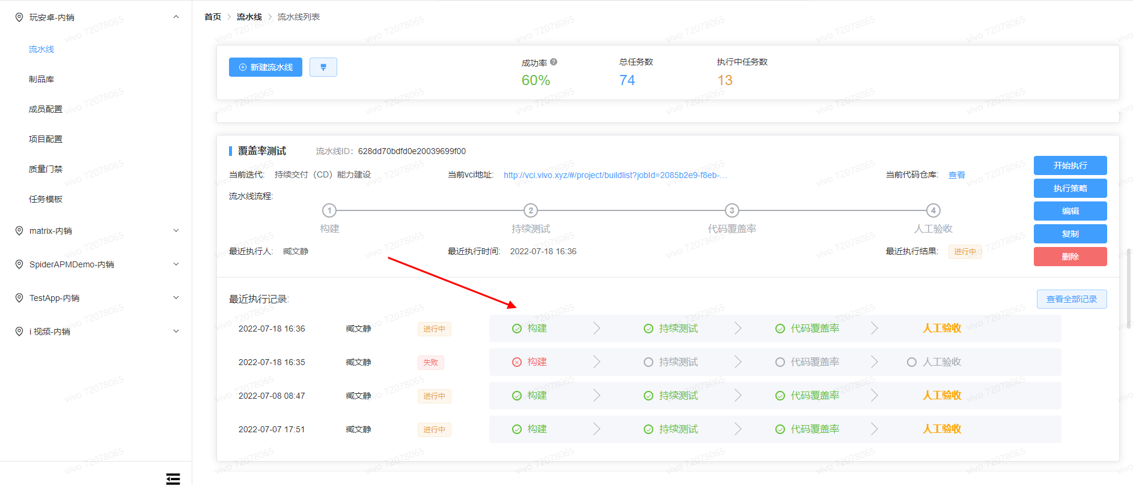](http://taas.vivo.xyz/doc/static/taas-pngs/%E6%9F%A5%E7%9C%8B%E8%8A%82%E7%82%B9.png)

## 探索更多

### 持续集成

​ 包括了静态代码扫描、APK静态资源扫描、安全扫描、隐私与合规检测，点击即可跳转至Vitas平台使用，通过结合了Vitas平台的持续集成能力，这些能力都可在TaaS平台的流水线中实现并运用。

### 持续测试

​ 包括了稳定性测试、遍历测试、UI自动化测试、功耗自动化测试、埋点自动化测试、测试工具箱，点击即可跳转至对应平台使用这些持续测试能力。TaaS平台不仅可结合Vitas的持续测试能力提升了测试效率和资源利用效率，还可结合TestKit辅助测试工具解放你在非自动化测试过程中所面临的数据收集等繁琐问题，使得整个测试流程更加完善和便捷。

#### UI自动化插件测试

可查看[UI自动化插件](http://km.vivo.xyz/pages/viewpage.action?pageId=676697910)接入文档

#### 埋点自动化测试

可查看[埋点自动化测试](http://vitas.vivo.xyz/doc/Usage/%E5%9F%8B%E7%82%B9%E8%87%AA%E5%8A%A8%E5%8C%96%E5%9B%9E%E5%BD%92%E6%B5%8B%E8%AF%95.html)使用文档

#### 功耗自动化测试

可查看[功耗自动化测试](http://vitas.vivo.xyz/doc/Usage/%E5%8A%9F%E8%80%97%E8%87%AA%E5%8A%A8%E5%8C%96%E6%B5%8B%E8%AF%95.html)文档

#### 测试工具箱（TestKit）

跳转至测试工具箱TestKit，如下图所示，使用方法可查看[**Testkit使用文档**](http://km.vivo.xyz/pages/viewpage.action?pageId=454014761)

[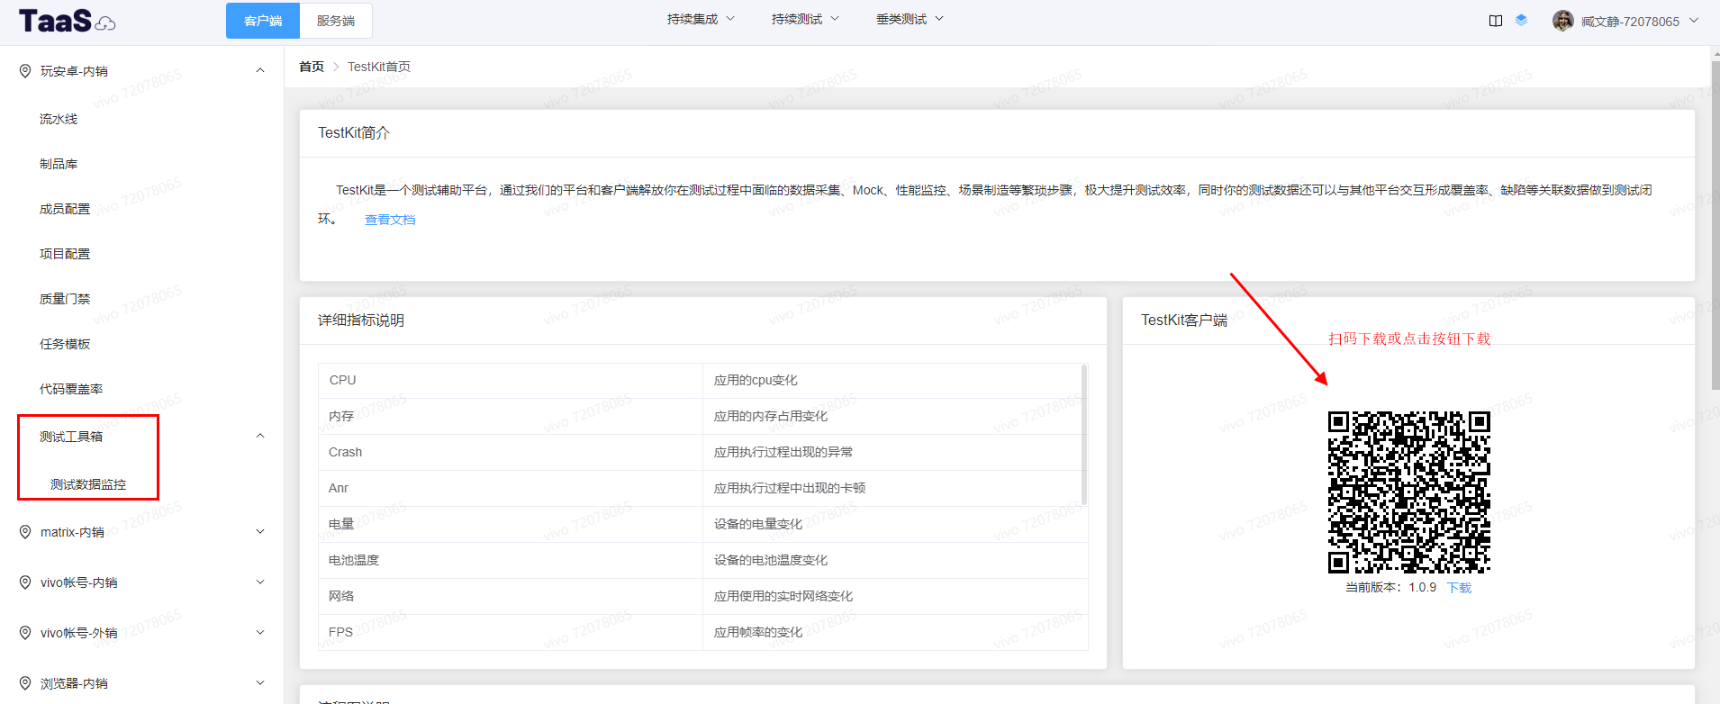](http://taas.vivo.xyz/doc/static/taas-pngs/%E8%BE%85%E5%8A%A9%E6%B5%8B%E8%AF%95.png)

### 垂类测试

​ 结合了Slide平台的画质测试能力，点击即可跳转至该平台使用

## 产品动态

#### V2.9 2023-07-25

* **发布项**
  + 【新增】持续测试节点支持多任务配置
  + 【新增】支持使用插件monkey进行后台功耗测试
  + 【新增】后台功耗结果和CPU时间片超阈值时自动判断异常
  + 【新增】流水线执行结束后除群通知外新增通知代码change提交人
  + 【新增】端到端新报表和SQA角色权限
  + 【优化】执行流水线后不再生成自动化测试类型的覆盖率

#### V2.8.2 2023-07-03

* **发布项**
  + 【新增】ApkCheck静态安全检测功能对接新版ApkCheck系统
  + 【新增】埋点自动化功能支持钱包H5项目埋点测试
  + 【优化】ApkCheck检测结果中SDK识别项不展示来源为vhub类型的问题
  + 【优化】代码覆盖率问题优化
  + 【优化】修复流水线定时执行失败问题

#### V2.8.1 2023-06-27

* **发布项**
  + 【新增】覆盖率增加class白名单，排除部分类参与覆盖率计算功能
  + 【新增】包体瘦身新增白名单通配符匹配功能
  + 【优化】apk包构建节点失败时，已完成的检测项结果正常展示
  + 【优化】没有数据库升降级结果的机器任务默认通过，并新增v消息提示
  + 【优化】修复根据关键词未匹配到对应的特性代码导致覆盖率报告生成异常问题
  + 【优化】修复多人提交exec文件时备份文件找不到的bug
  + 【优化】Vitas提供该任务所有执行机器的bbklog下载功能
  + 【优化】流水线保存时对流水线名称去空格处理

#### V2.8 2023-06-07

* **发布项**
  + 【新增】流水线V消息通知中增加ApkCheck、SecEye、数据库升降级检测结果
  + 【新增】流水线APK构建节点和APK包检测节点增加默认最大超时时间
  + 【新增】ApkCheck安全检测提交缺陷和不做处理权限
  + 【新增】代码覆盖率列表增加特性覆盖率报告分类
  + 【新增】从数据库基线可跳转查看最新合并后的数据库详情页面
  + 【新增】ApkCheck安全检测的已知问题列表增加搜索功能
  + 【新增】SecEye动态安全检测的历史未闭环问题新增查询条件
  + 【新增】SecEye任务失败时展示信息增加SecEye任务ID
  + 【优化】提升平台性能和修复部分缺陷

#### V2.7 2023-04-18

* **发布项**
  + 【新增】PNC隐私合规-164号文检测功能
  + 【优化】数据库升降级采集逻辑和对比规则
  + 【优化】特性覆盖率计算和提交关键词匹配逻辑
  + 【优化】ApkCheck代码路径上一条、下一条仅在当前文件切换
  + 【优化】ApkCheck新增缺陷链接增加当前tab页提示用户点击信息
  + 【优化】ApkCheck结果和基线对比后不存在的项，展示成红色的
  + 【优化】定时任务执行使用默认参数构建
  + 【优化】手动执行参数化构建时增加loading效果
  + 【优化】Vitas任务结束后回调TaaS
  + 【优化】自动替换r.txt、mapping文件路径中的JobId为当前构建地址的JobId
  + 【优化】TestKit任务执行36H未结束会自动结束
  + 【优化】vitas设备心跳中和设备详情页面增加meid、emmcid记录
  + 【优化】兼容笔记本页面
  + 【优化】修复构建任务触发时域名解析问题

#### V2.6 2023-03-30

* **发布项**
  + 【新增】特性覆盖率功能
  + 【新增】数据库升降级检测能力
  + 【新增】前台功耗、后台功耗、后台资源监控测试能力
  + 【新增】覆盖率列表页面分组功能
  + 【新增】覆盖率列表定时刷新功能
  + 【新增】覆盖率数据来源详情新增覆盖率报告跳转入口
  + 【新增】提交ApkCheck类型缺陷中增加问题详情链接、行号、描述、建议
  + 【新增】ApkCheck历史未闭环bug页面
  + 【新增】流水线编辑权限控制，只有管理员可编辑
  + 【新增】自动识别应用类型更改产品类型内外销的选中状态
  + 【新增】Vitas创建任务页面私有设备更新功能
  + 【优化】覆盖率基线数据（初始版本）、测试数据（新版本）命名规则
  + 【优化】覆盖率报告保留行覆盖率类型，移除方法、分支覆盖率类型
  + 【优化】覆盖率对应vci构建号跳转对应流水线功能
  + 【优化】ApkCheck功能项的缺陷ID命名
  + 【优化】ApkCheck对比规则
  + 【优化】移除ApkCheck二进制安全分析、信息采集大类数据
  + 【优化】新建、编辑流水线做防抖处理
  + 【优化】人工验收报告门禁异常展示
  + 【优化】流水线v消息通知内容
  + 【优化】终止流水线新增loading效果
  + 【优化】添加v消息通知人时的交互
  + 【优化】流水线列表页面加载缓慢
  + 【优化】设备等待阈值默认3H
  + 【优化】构建任务超时自动取消
  + 【优化】性能概况指标、图表样式
  + 【优化】流水线列表样式
  + 【优化】流水线节点选中时交互样式

#### V2.5 2023-02-15

* **发布项**
  + 【新增】特性代码覆盖率生成功能
  + 【新增】ApkCheck安全检测增量扫描功能
  + 【新增】覆盖率列表增加vci构建号列
  + 【新增】覆盖率列表增加报告类型筛选功能
  + 【新增】埋点结果页面新增日志下载链接
  + 【优化】流水线列表查询功能
  + 【优化】包体瘦身检测结果排除TestKitSDK中的资源文件
  + 【优化】持续测试任务用到的包未接入覆盖率时不生成自动化覆盖率记录
  + 【优化】覆盖率执行结果v消息通知文本格式
  + 【优化】选择公有设备时安卓版本按降序排列
  + 【优化】选择公有设备时设备类型默认不区分

#### V2.4 2023-01-29

* **发布项**
  + 【新增】持续测试组件配置页可新增和编辑任务模板
  + 【新增】流水线APK包检测节点下的各能力项可配置debug或release包进行测试
  + 【新增】在流水线列表页面可编辑所属迭代
  + 【新增】APK包体瘦身配置项R.txt、mapping、resMapping文件的解释说明
  + 【新增】流水线构建组件页面构建参数查看入口
  + 【新增】每日定时更新项目配置中的vapd项目名称
  + 【优化】移除流水线自测和发布类型
  + 【优化】配置流水线节点时人工验收节点变更为可选项
  + 【优化】流水线绑定的job构建参数form表单分为两列展示
  + 【优化】流水线持续测试节点展示

#### V2.3 2023-01-03

* **发布项**
  + 【新增】任务设备根据安卓版本类型选择
  + 【新增】包体检测和ApkCheck安全检测基线配置
  + 【新增】ApK包瘦身检测版本对比功能
  + 【新增】ApkCheck安全检测基线版本对比功能
  + 【新增】ApkCheck中的安全检测结果展示
  + 【新增】代码覆盖率文件列表中可以根据文件名称进行搜索
  + 【新增】v消息通知结果新增高风险问题数和APK包瘦身检测新增文件总数
  + 【新增】Vitas侧新增添加host提示信息
  + 【优化】Vitas侧添加host模板功能
  + 【优化】移除Vitas侧APK包体瘦身、ApkCheck安全检测增量功能
  + 【优化】移除Vitas侧包体基线数据和基线数据配置入口
  + 【优化】移除TaaS侧任务模板的缺陷自动上报和静态测试功能
  + 【优化】Vitas侧创建任务和TaaS任务模板的测试依赖包移动到应用配置中
  + 【优化】Apk构建报告debug、release包的展示方式
  + 【优化】鼠标移动到流水线报告节点交互效果

#### v2.2 2022-12-05

* **发布项**
  + 【新增】相同版本、相同包、自定义三种覆盖率合并类型
  + 【新增】覆盖率新增基线版本设置功能
  + 【新增】埋点自动化回归测试部分功能（完整功能需等到8号星云发布后）
  + 【新增】SecEye问题详情、问题来源等展示和缺陷提交优化
  + 【优化】覆盖率报告详情页面权限管控
  + 【优化】Vitas客户端内存超阈值hprof文件压缩功能
  + 【优化】Vitas客户端任务中内存超阈值保留最大的三个dump_result文件
  + 【优化】修复没有产出对应包时流水线不能自动结束的问题
  + 【优化】流水线列表查询速度

#### v2.1 2022-11-03

* **发布项**
  + 【新增】SecEye动态安全检测功能
  + 【新增】支持流水线不同节点使用debug或release包进行测试
  + 【新增】vapd缺陷提交功能
  + 【优化】包体瘦身检测能力bug修复
  + 【优化】在项目菜单中添加TestKit导航
  + 【优化】APK构建和取包方式优化

#### v2.0 2022-10-19

* **发布项**
  + 【新增】托管在gitlab仓库的项目用例信息扫描和管理功能
  + 【新增】持续测试报告中新增性能指标数据
  + 【新增】流水线结束v消息通知中增加群推送功能
  + 【优化】构建报告展示
  + 【优化】流水线列表按照更新时间排序
  + 【优化】流水线定位查找方式

#### v1.9 2022-09-27

* **发布项**
  + 【新增】最近执行记录和全部执行记录页新增构建号信息
  + 【新增】自动同步vapd项目数据功能
  + 【新增】joburl不一致时不触发流水线
  + 【优化】覆盖率报告展示
  + 【优化】流水线全部记录页面样式
  + 【优化】插件化参数配置框大小

#### v1.8.1 2022-09-21

* **发布项**
  + 【新增】【TaaS】慢函数、内存泄漏数据采集展示
  + 【新增】【TestKit】慢函数、内存泄漏、FPS数据采集展示
  + 【新增】【Vitas】慢函数、内存泄漏数据采集展示
  + 【优化】【TestKit】打标详情

#### v1.8 2022-09-05

* **发布项**
  + 【新增】流水线tab选项分组功能
  + 【新增】覆盖率报告不支持相同版本diff
  + 【新增】合并、diff时默认生成覆盖率报告名称功能
  + 【新增】超级管理员可以看到全部项目功能
  + 【优化】移除流水线中的代码覆盖率节点功能
  + 【优化】测试工具箱TestKit入口的交互
  + 【优化】支持任务配置最多20台私有设备
  + 【优化】任务配置机器信息的展示项
  + 【优化】PNC隐私与合规检测的执行方式
  + 【优化】流水线未配置持续测试节点时不生成覆盖率记录
  + 【优化】参数化构建展示

#### v1.7 2022-08-22

* **发布项**
  + 【新增】UI自动化插件功能
  + 【新增】覆盖率报告多版本diff功能
  + 【新增】覆盖率源文件页面新增工号水印
  + 【新增】apk包检测组件子项的开关控制功能
  + 【新增】流水线v消息通知内容新增组件概览数据
  + 【优化】移除vci组件的固定依赖包上传入口
  + 【优化】构建日志数据查看功能
  + 【优化】覆盖率报告异常项的文件名称

#### v1.6 2022-08-11

* **发布项**
  + 【新增】覆盖率功能独立页面
  + 【新增】不同流水线间的覆盖率合并/Diff功能
  + 【新增】覆盖率合并/Diff时v消息通知人配置功能
  + 【新增】覆盖率相关日志查看、下载功能
  + 【新增】制品库APK是否接入TestKit SDK信息展示
  + 【新增】APK构建节点展示是否接入TestKit SDK信息
  + 【优化】APK包体瘦身校验规则
  + 【优化】TestKit上传本地覆盖率文件功能
  + 【优化】vci节点提供的vci项目地址

#### v1.5 2022-07-19

* **发布项**
  + 【新增】包增量大小门禁指标项
  + 【新增】严重及高风险安全问题数指标项
  + 【新增】查看持续测试任务进度功能
  + 【新增】持续测试任务异常详情跳转功能
  + 【新增】新建流水线引导页面功能
  + 【新增】流水线配置新增、编辑、更新任务模板入口
  + 【新增】TaaS流水线配置、Vitas任务增加V消息通知人功能
  + 【新增】TaaS任务模板、Vitas任务中增加机器等待阈值功能
  + 【新增】查看APK构建失败的错误信息可跳转至VCI功能
  + 【优化】覆盖率异常处理逻辑优化
  + 【优化】ApkCheck安全检测报告图表及链接优化
  + 【优化】个人权限指标项门禁阈值配置方式
  + 【优化】VAPD项目添加方式，支持搜索项目添加
  + 【优化】参数化构建更换为表单形式
  + 【优化】制品库下载链接更换为vci地址
  + 【优化】覆盖率报告笔记本适配优化

#### v1.4 2022-06-29

* **发布项**
  + 【新增】APK瘦身检测能力
  + 【新增】PNCcheck隐私与合规检测能力
  + 【新增】手工覆盖率报告生成功能
  + 【新增】任务模板中增加APK安装模式配置
  + 【新增】点击流水线节点跳转到报告页面功能
  + 【优化】任务模板选择插件测试时校验上传包是否为插件包
  + 【优化】流水线名称长度限制优化
  + 【优化】流水线配置时的迭代数据降序排列
  + 【优化】覆盖率报告生成、合并、diff时增加生成状态、执行人信息
  + 【优化】TaaS平台部分功能交互优化

#### v1.3 2022-06-15

* **发布项**
  + 【新增】TestKit子平台嵌入TaaS平台
  + 【新增】支持在VCI平台触发流水线执行功能
  + 【新增】提供用户信息查询选择功能

#### v1.2 2022-05-25

* **发布项**
  + 【新增】流水线代码覆盖率功能组件
  + 【新增】流水线任务和执行中的组件状态展示功能
  + 【新增】流水线任务终止功能
  + 【新增】vci项目地址校验和取包地址校验
  + 【新增】流水线配置信息未保存时增加缓存功能
  + 【新增】前端适配笔记本上网页显示错位
  + 【优化】定时任务配置时展示优化
  + 【优化】开始执行增加防止重复点击功能，流水线执行机制优化

## 常见问题

* **新建流水线时，项目没有数据，该如何解决？**

在左侧业务树项目配置中，添加对应的vapd项目，具体步骤可查看[项目配置](http://taas.vivo.xyz/doc/usage/%E9%A1%B9%E7%9B%AE%E9%85%8D%E7%BD%AE.html)

* **新建流水线时，已添加了vapd项目，但是没有查询到迭代信息，该如何解决？**

vapd项目暂未同步，可联系王念-11117454处理

* **在配置人工验收节点时，人员列表里没有人员可以选择，该如何解决？**

在左侧业务树成员配置中，添加“测试”角色

* **发布类型流水线执行到人工验收节点时，当有提交审核时，没有审核人员的选择，该如何解决？**

在左侧业务树成员配置中，添加“审核”成员角色

* **当不能查看到覆盖率报告详情时，提示权限不足时，该如何解决？**

只有“开发”和“测试”角色人员拥有查看代码覆盖率报告详情权限，可在左侧业务树成员配置中，添加“开发”或“测试”角色

* **如何配置群消息通知？**

在v消息群组中添加“PA102076”（互联网云测），然后在流水线v消息通知群组配置项中选择该群组即可。

[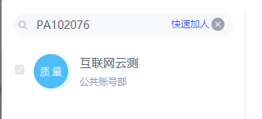](http://taas.vivo.xyz/doc/static/taas-pngs/%E6%B7%BB%E5%8A%A0%E4%BA%92%E8%81%94%E7%BD%91%E4%BA%91%E6%B5%8B%E8%B4%A6%E5%8F%B7.png)

* **如何在VCI侧构建APK包后能触发TaaS流水线？**

1.首先需要获取TaaS某一条流水线的ID，如下图所示，

[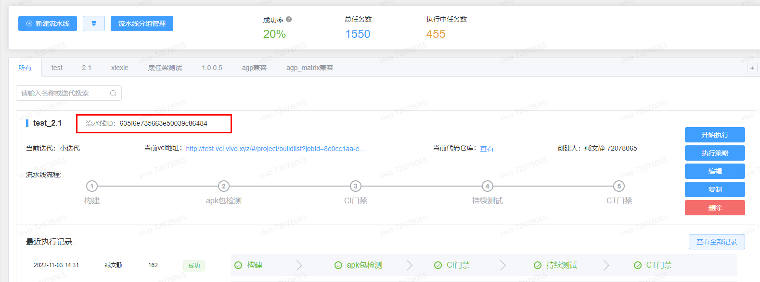](http://taas.vivo.xyz/doc/static/taas-pngs/%E8%8E%B7%E5%8F%96%E6%B5%81%E6%B0%B4%E7%BA%BFID.png)

2.在流水线页面点击当前vci地址跳转至vci->选择项目配置->滑动至页面最底部->找到插件->添加TaaS插件类型->打开插件开关->填入刚获取的流水线ID，如下图所示

[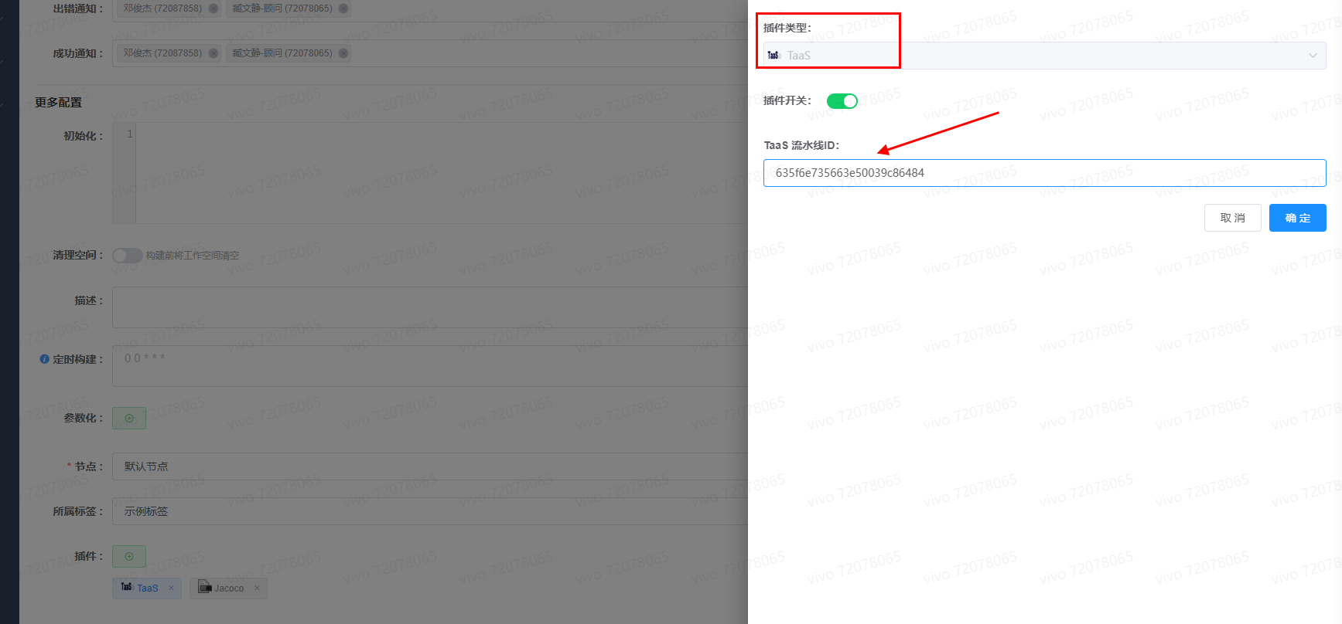](http://taas.vivo.xyz/doc/static/taas-pngs/%E9%85%8D%E7%BD%AETaaS%E6%8F%92%E4%BB%B6.png)

3.保存vci配置后，vci侧构建了apk包后就能触发TaaS流水线了。

**注意：VCI侧触发TaaS流水线，需要VCI侧的joburl和TaaS流水线的joburl保持一致，否则会导致触发流水线失败**